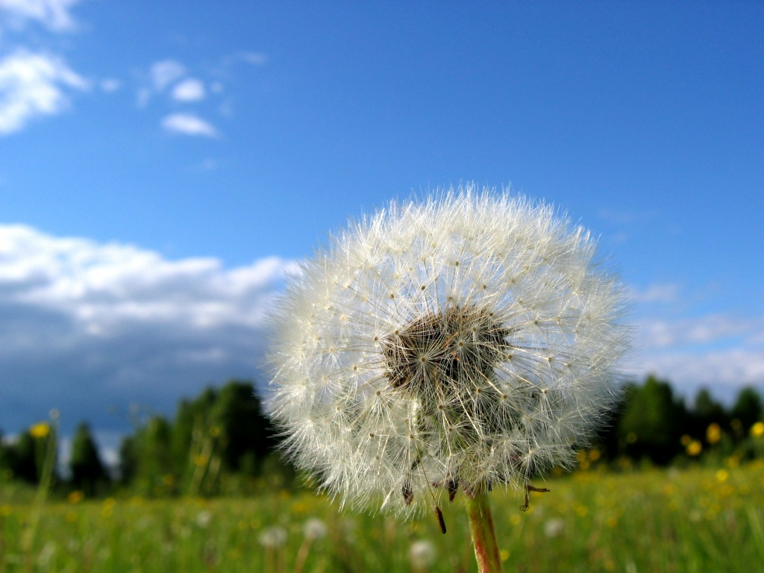
EKOLOGIA

maj 2013r- 1,50 zł

Spis treści:
1.Skąd nazwa „maj”?
2.Przyroda w maju.
3.Przysłowia „majowe”.
4.Rebus

Twórca gazetki; Malwina Sznyrowska

Skąd nazwa „maj”?

Nazwa miesiąca pochodzi od łacińskiej nazwy Maius. Miesiąc ten ma nazwę bogini Mai, matki boga Merkurego. Została ona zapożyczona przez większość języków europejskich. W języku polskim określenie "maić" oznacza tyle samo, co stroić. Staropolska nazwa maja brzmiała trawień.
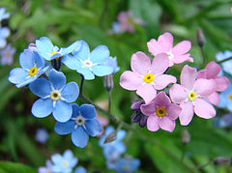
Słowo maj stanowi również określenie młodej ziemi, która w całej swej krasie występuje w tym miesiącu. Według starej legendy Bóg Ojciec w maju stworzył świat.

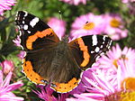
PRZYRODA W
MAJU

W maju zakwitają konwalie, piwonie, czerwone maki , niezapominajki, czeremcha, odmiany lilaków, irga, złotokap, jaśmin i tawuła. W ogródkach domów kwitną tulipany i narcyzy. Z drzew parkowych zaczynają kwitnąć klony i kasztanowce. W maju łąki zmieniają swoje kolory. Gdy zaczyna kwitnąć mniszek lekarski, to na łąkach dominuje kolor żółty. Po przekwitnięciu mniszka, łąki są różowe. Następnie kwitnące jaskry, nadają łące kolor żółty. Na polach zielenią się oziminy, żółci się rzepak i wschodzą buraki. W zbożach zaczyna kwitnąć rumianek i kwiaty powoju. W lasach kwitnie borówka czarna i borówka brusznica. Na polankach leśnych kwitnie na biało krzew maliny. Na leśnych polanach spotyka się motyle m.in. paź królowej i rusałka admirał. Pod wieczór rozpoczynają swe loty chrabąszcze. Maj dla ptaków leśnych jest porą lęgów. Można spotkać też m.in. jaszczurki, padalce i zaskrońce.

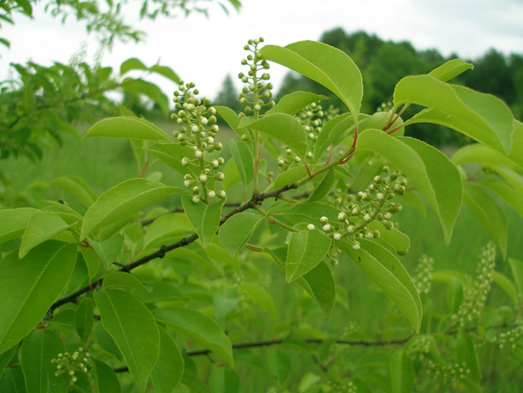

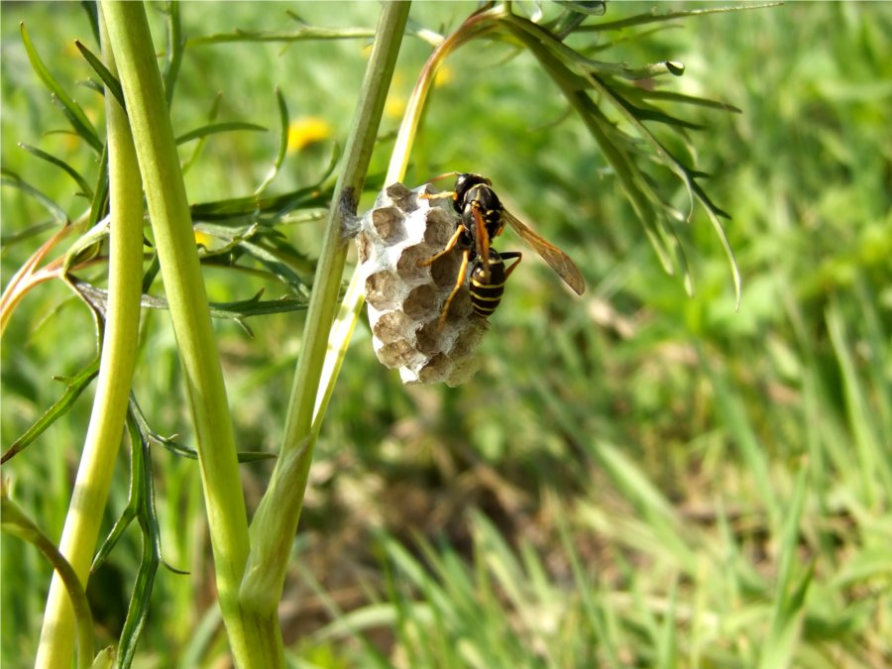

Przysłowia „majowe”
-chłodny maj, dobry urodzaj
-ciepły kwiecień, mokry maj – będzie zboże jako gaj
-częste w maju grzmoty rozpraszają chłopom zgryzoty
-deszcz majowy, chleb gotowy
- gdy kukułka w maju, spodziewaj się urodzaju
-gdy maj jest przy pogodzie, nie bywają siana w szkodzie
- gdy się maj z grzmotem odezwie na wschodzie, rok sprzyja sianu i zbożu w urodzie
- gdy się w maju pszczoły roją, takie roje w wielkiej cenie stoją
- grzmot w maju sprzyja urodzaju
-jak pszczółki na wiosnę z ula wcześnie wylatują, to pewnie mróz na drzewa w maju nam zwiastują
- jak w maju zimno, to w stodole ciemno
- jeśli w maju grzmot, rośnie wszystko w lot
- kiedy lipa w maju kwitnie, to w ulach miód zawiśnie
- kiedy mokry maj, będzie żyto jako gaj
- kto się w maju urodzi, dobrze mu się powodzi
-maj, wołom daj i sam na piec uciekaj
- na pierwszego maja szron obiecuje dobry plon
- pierwszego maja deszcz, nieurodzaju wieszcz
-w maju jak w gaju
- w maju wieje, trochę pada, coraz bliżej listopada

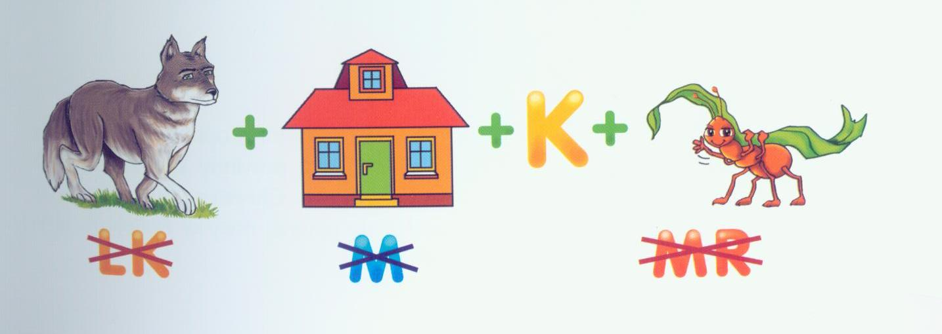
Rebus
HASŁO:…………………………….

